**国自然榜单操作手册**

# 流程说明

1、申报单位访问浦东新区揭榜挂帅公共服务平台信息化系统（https://jbgs.pudong.gov.cn/）,点击系统右上角的注册按钮，完成注册、登录、认证流程。详见第2章节。

2、科研单位揭政府榜单（国自然）流程：在政府榜单栏目找到“国家自然科学基金区域创新发展联合基金”榜单，进入该榜单详情页面，点击“我要揭榜”按钮，在线填写揭榜申请表。详见第3章节。

3、企业发榜流程：在政府榜单栏目找到“国家自然科学基金区域创新发展联合基金”榜单，进入该榜单详情页面，点击“企业发榜”按钮，在线填写企业发榜申请表，待后台运营人员审核通过之后，该榜单会在企业榜单栏目展示。详见第4章节。

4、科研单位揭企业榜单流程：在企业榜单栏目筛选榜单，进入榜单详情页面，点击“我要揭榜”按钮，在线填写揭榜申请表。详见第5章节。

5、如您在发榜、揭榜过程中遇到技术问题可以在工作日（上午：9:30-11:30/下午：13:30 -17:00）致电：19521469159。

# 访问信息

## 登录地址

推荐使用谷歌浏览器或360极速浏览器。

登录地址：<https://jbgs.pudong.gov.cn/>

## 注册

首次访问用户需进行注册，点击右上角“注册”按钮，进入注册页面，输入手机号（注意不要有空格）、密码（注意不少于8位、有字母和数字组合）后，点击“发送验证码”，输入手机号收到的验证码，勾选同意下方的《用户协议》，点击“注册账号”按钮，即可完成平台账号注册。

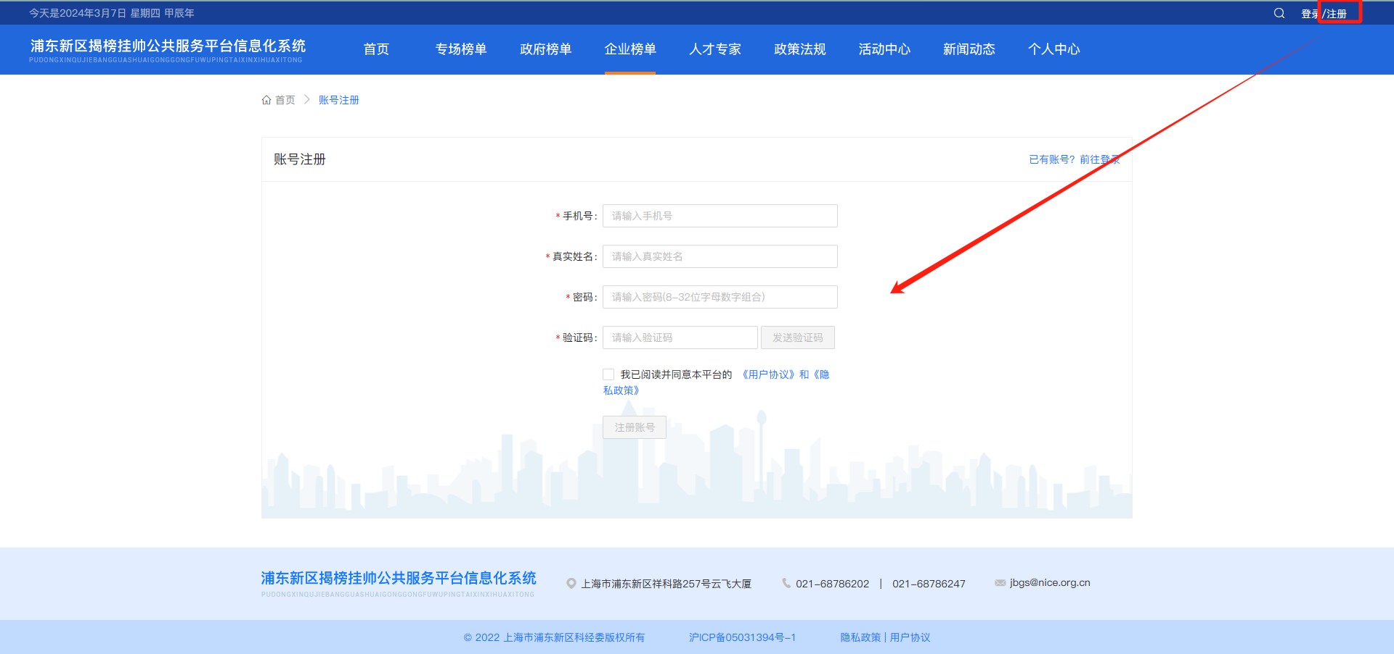

图 2‑1 注册页面

## 登录

已完成注册用户，可以直接登录系统，点击右上角“登录”按钮，进入登录页面，输入手机号、密码即可完成登录。若忘记密码，可以点击“验证码登录”通过手机号及验证码登录，也可以点击“忘记密码”按钮，进入找回密码页面，待重置密码后，再重新登录。

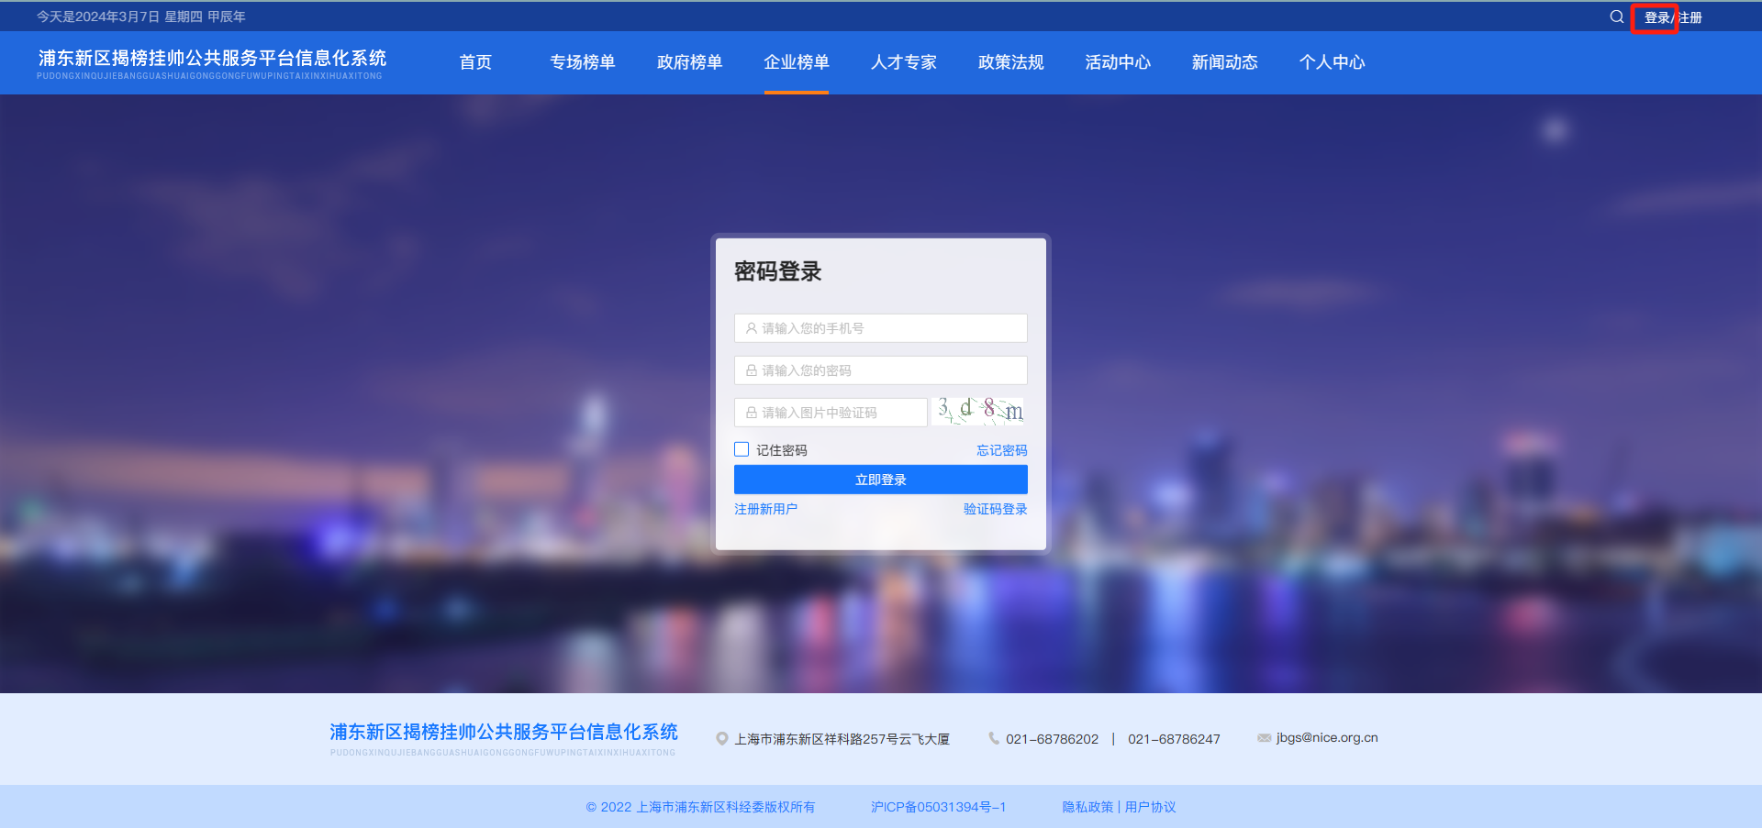

图 2‑2 登录页面（账号密码登录）

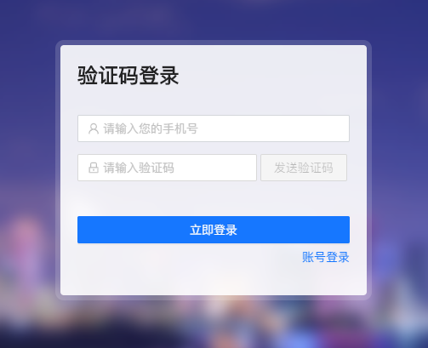

图 2‑3 验证码登录

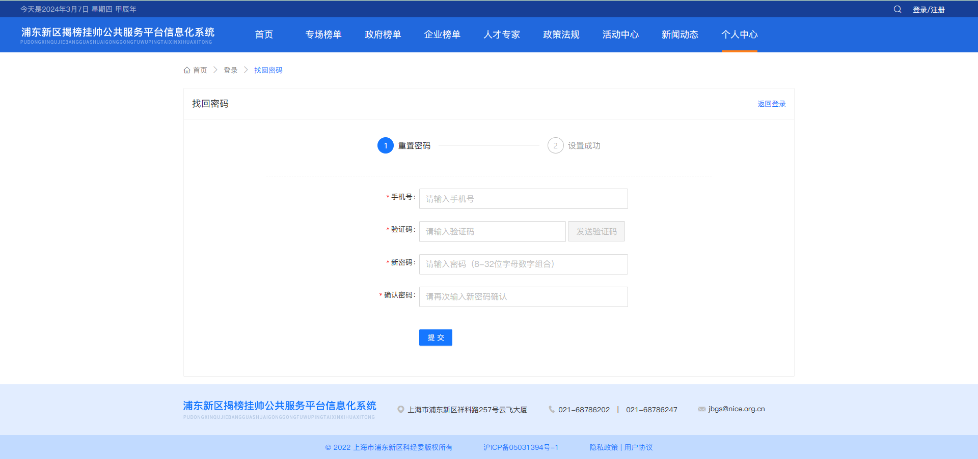

图 2‑4 找回密码

# 科研机构揭榜（国自然政府榜单）

在系统“政府榜单”专栏，找到政府发布的国自然榜单，进入详情页面，点击“我要揭榜”按钮（页面会引导用户完成登录和认证），进入揭榜信息填报页面，按页面要求填写相关信息后，点击“提交”按钮完成揭榜信息提交。提交后的信息，可以在【个人中心】—【我的揭榜】--【政府榜单】查看进度。

注意：附件（即完整方案上传）提交时，需要加盖公章，以PDF形式上传。

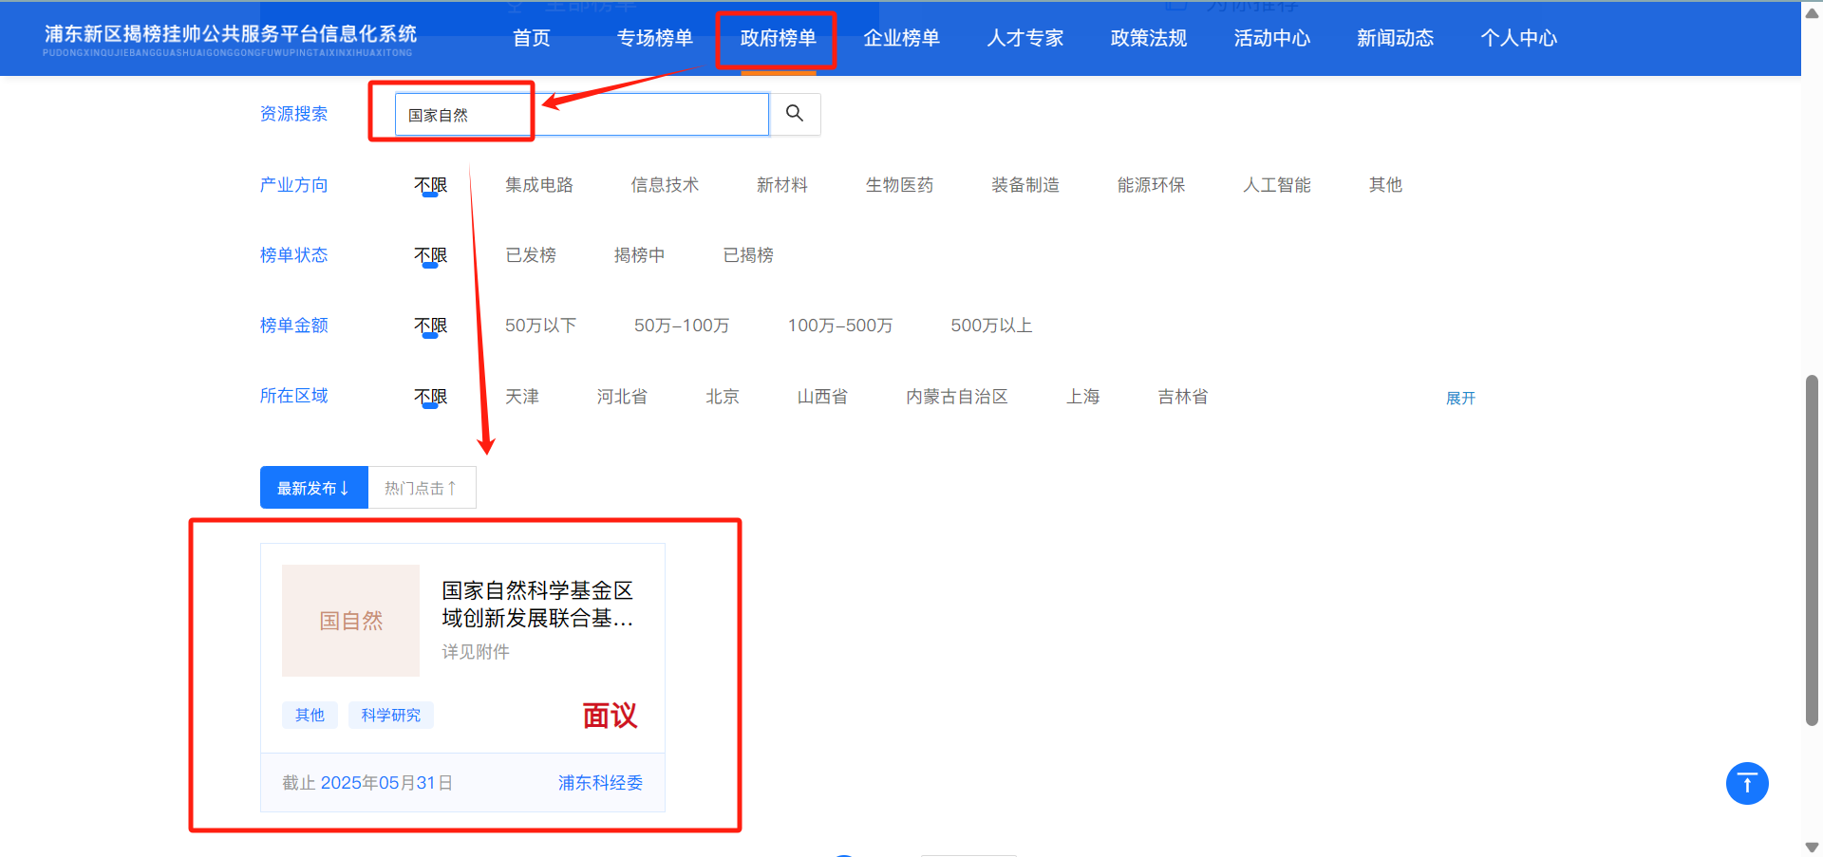

图 3‑1 政府榜单列表页面

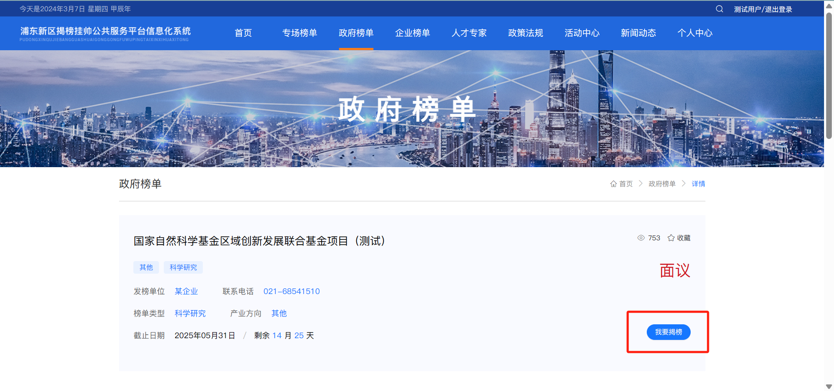

图 3‑2 榜单详情页面

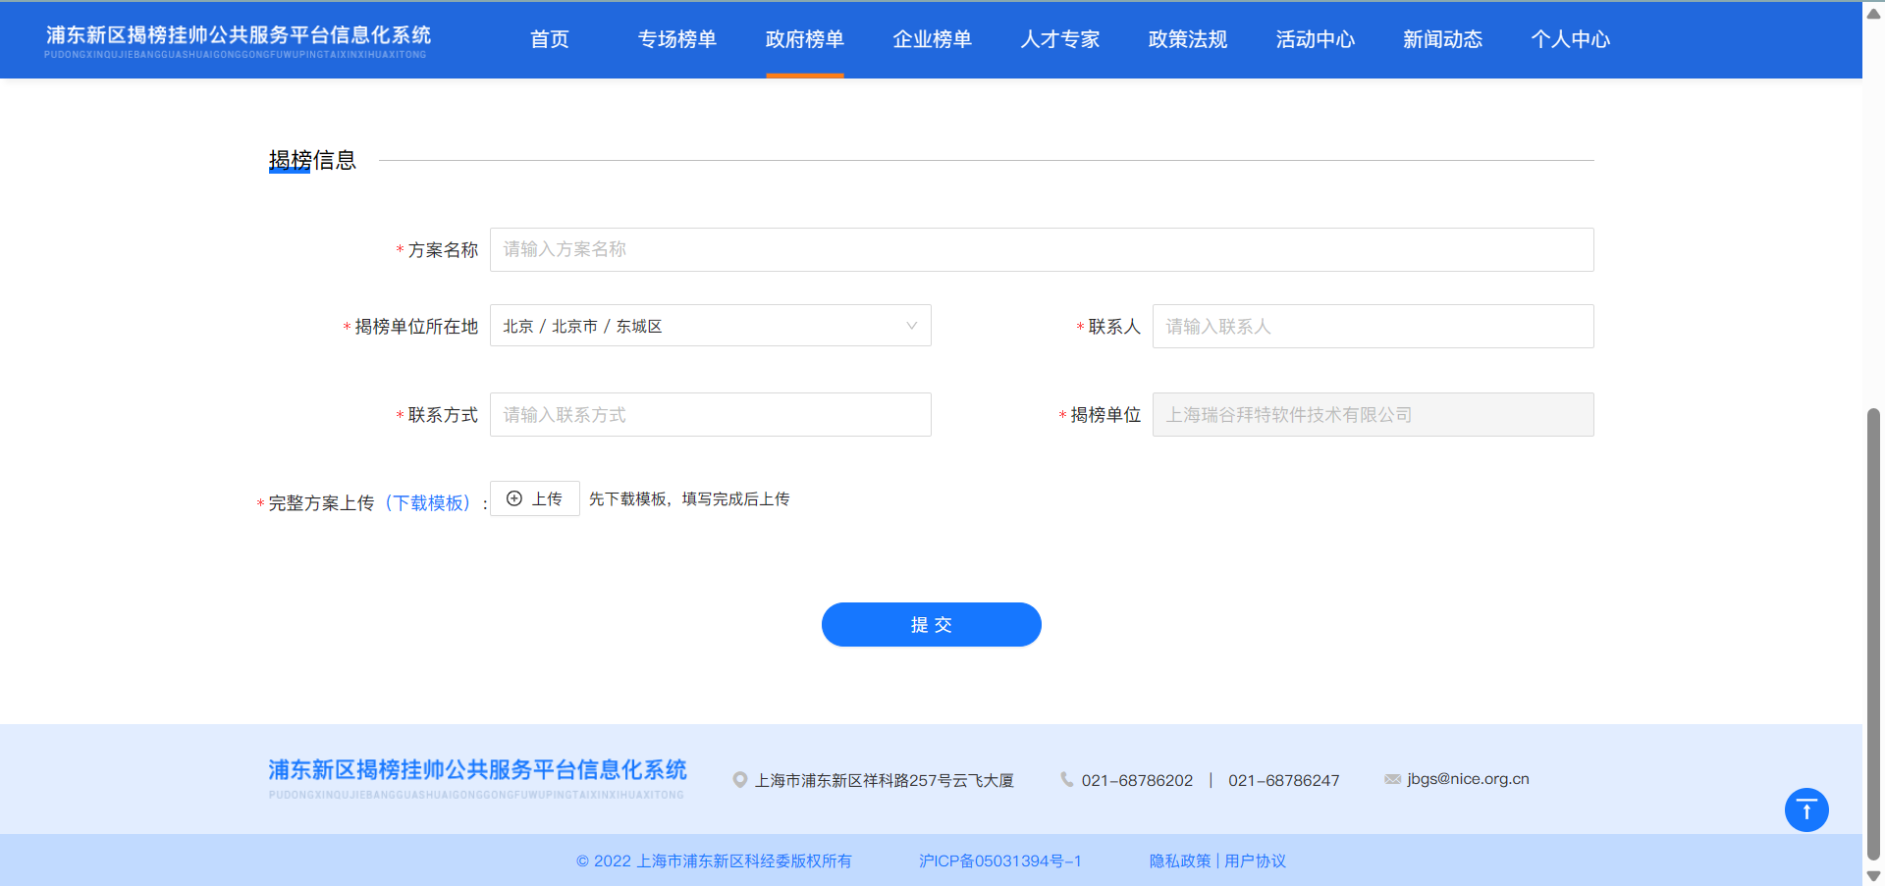

图 3‑3 揭榜信息填写页面

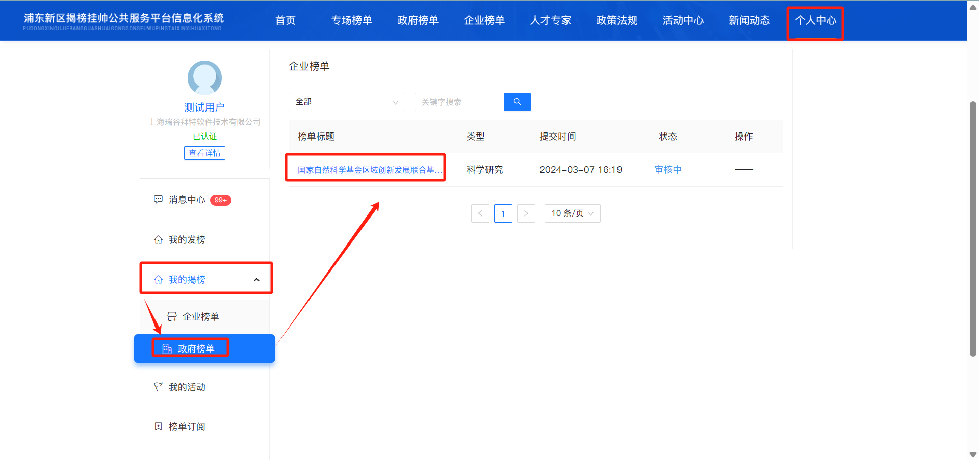

图 3‑4 个人中心-我的揭榜

# 企业发榜

**请先完成登录和企业认证。**

在系统“政府榜单”专栏，找到政府发布的国自然榜单，进入详情页面，点击“我要发榜”按钮，进入国自然企业榜单发榜页面，按页面要求填写相关信息后，点击“提交”按钮完成发榜信息提交。提交后的信息，可以在【个人中心】—【我的发榜】查看进度。



图 4‑1 政府榜单列表页面

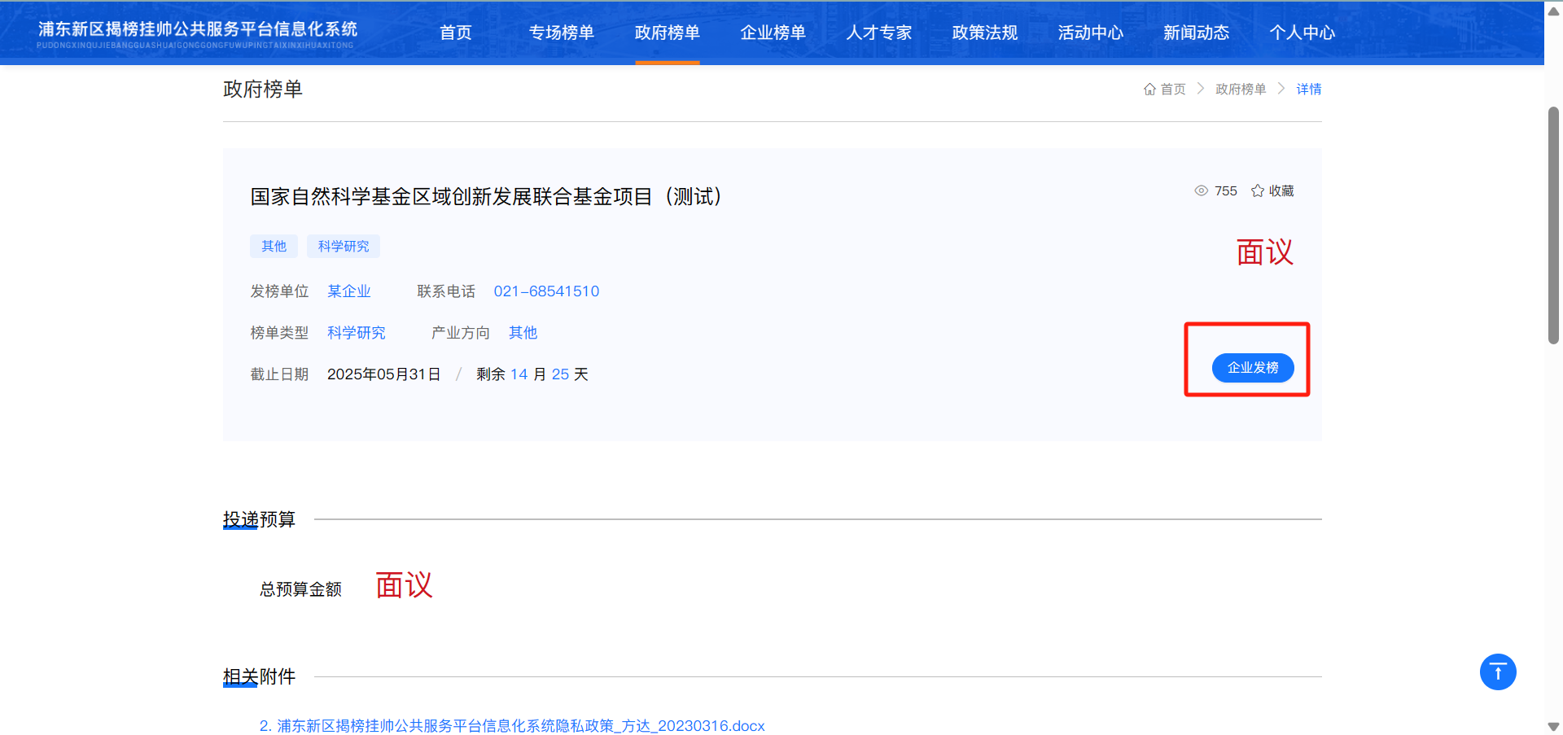

图 4‑2 榜单详情页面

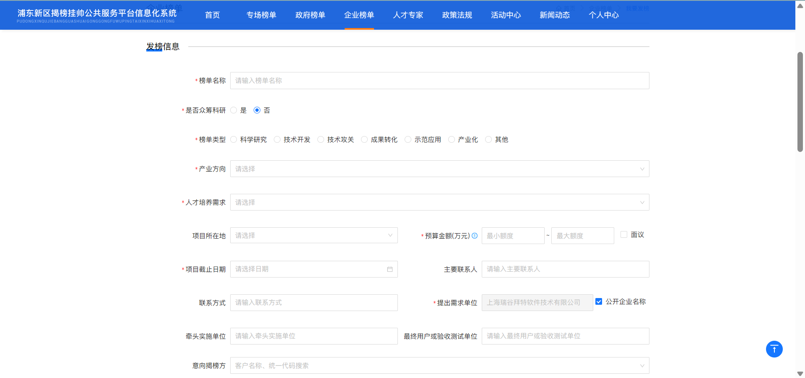

图 4‑3 发榜信息填写页面

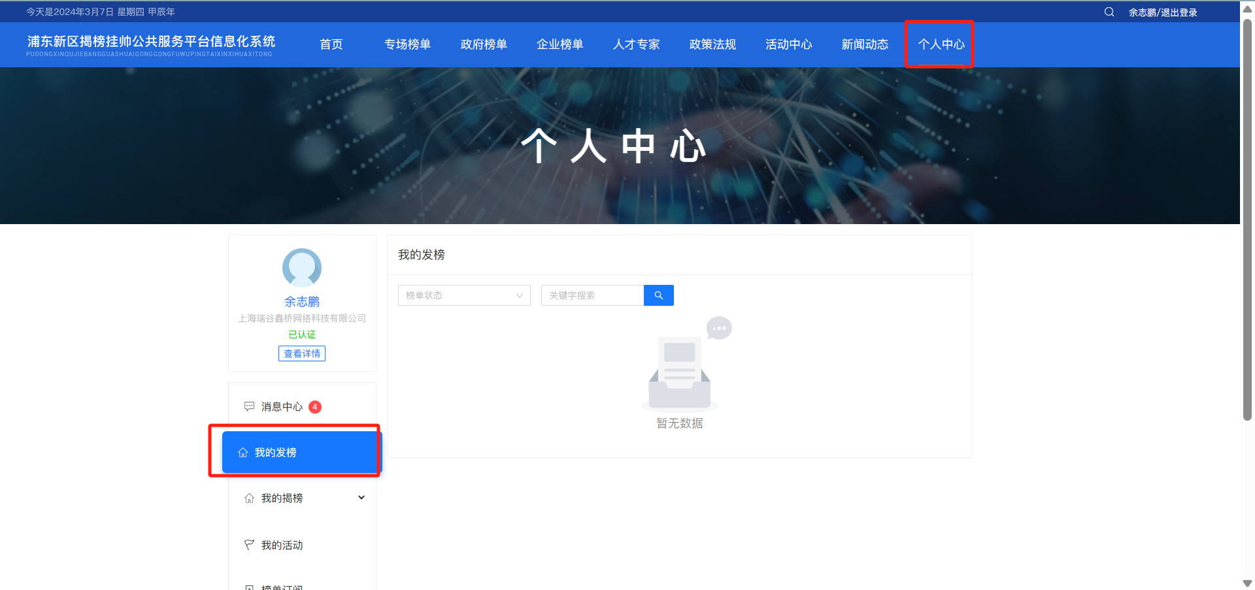

图 4‑4 个人中心-我的揭榜

# 科研机构揭榜（企业榜单）

在企业榜单栏目筛选榜单，进入榜单详情页面，点击“我要揭榜”按钮，在线填写揭榜申请表。

提交后的信息，可以在【个人中心】—【我的揭榜】--【企业榜单】查看进度。

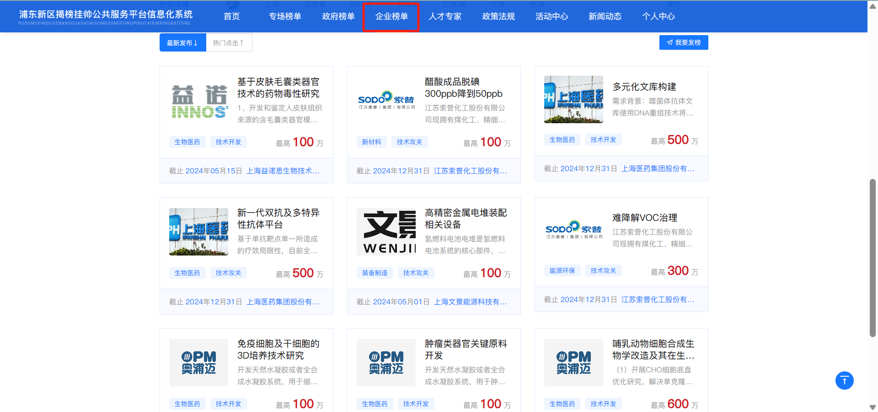

图 5‑1 企业榜单列表页面

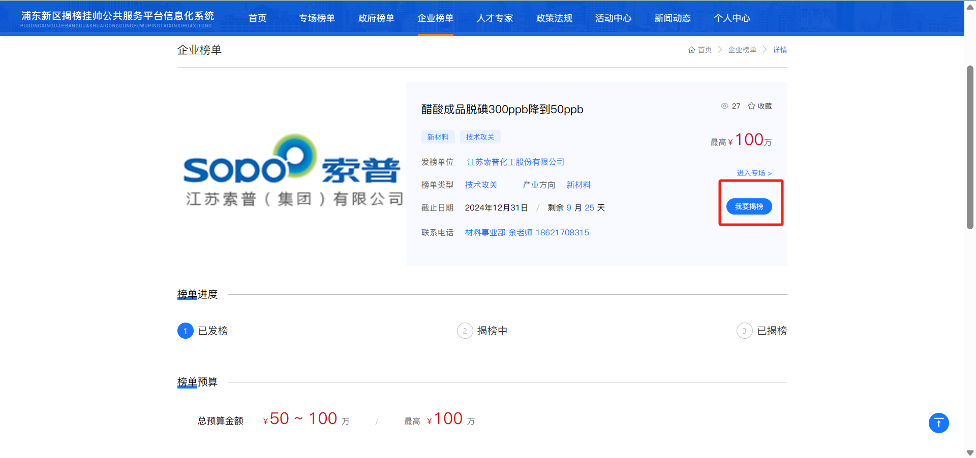

图 5‑2 企业榜单详情页面

《全文完》